ACTA ACEPTACION PROPUESTA
LICITACIÓN PRIVADA ABIERTA N°002 DE 2020
TÉRMINOS DE REFERENCIA PARA CONTRATAR SERVICIOS PROFESIONALES PARA
LA INTERVENTORIA DE PROYECTO

Licitación privada abierta para la selección del interventor del proyecto “MEJORAMIENTO VIA TERCIARIA QUE CONDUCE DE LA MEJORANA AL ALTO DEL CHINCHE Y CORDOBITAS CORREGIMIENTO DE EL DORADO. YOTOCO, VALLE DEL CAUCA” proyecto que se desarrollará a través del mecanismo “Obras por Impuestos”.

FECHA: 21 DE AGOSTO DE 2020
HORA: 3:00 PM
Reunión virtual por Herramienta Microsoft Teams

ASISTENTES:
Felipe Ocampo Hernandez - Alianza Fiduciaria
Lina Maria Jaramillo Barros - Alianza Fiduciaria
Laura Victoria Rodas jaramillo – Fiduciaria Corficolombiana S.A.
Gina Milena Alvarez Sanchez - Fiduciaria Corficolombiana S.A.
Oscar David Fonseca - Fiduciaria Corficolombiana S.A.

PLAZO PARA LA EJECUCIÓN DEL PROYECTO Y CRONOGRAMA
El plazo para la ejecución será QUINCE (15) MESES, cuales se contarán a partir de la suscripción del acta de inicio.

El Presupuesto Estimado (PE) para la ejecución del contrato, es hasta por la suma de quinientos cuarenta y cinco millones novecientos veintitrés mil novecientos veinticuatro pesos ($545.923.924 M/CTE.) incluido el IVA, costos, gastos, impuestos, tasas y demás contribuciones a que hubiere lugar, el cual no supera el valor del presupuesto aprobado por el Ministerio de Transporte, publicado en el Sistema Unificado de Inversiones y Finanzas Públicas-SUIFP.

EVALUACIÓN DE LA PROPUESTA.
- Informe Final Requisitos habilitantes
Licitación de la interventoría del proyecto Fideicomiso OXI Yotoco I, el día 27 de julio de 2020 estando dentro del término previsto en el cronograma para los efectos, se recibieron las siguientes propuestas:

PROPUESTAS RECIBIDAS:
a. CONSORCIO VICPEB OXI
b. JUAN ROBERTO DIAZ VELANDIA

PROPUESTA RECHAZADA:
JUAN ROBERTO DIAZ VELANDIA

PROPUESTA RECHAZADA:
JUAN ROBERTO DIAZ VELANDIA
EXPLICACION: La propuesta de JUAN ROBERTO DIAZ VELANDIA incurrió en la siguiente causal de rechazo (Ver Términos de Referencia, numeral 4.4., páginas 17 y 18):
“v. Si no se presenta desglose de la oferta económica”
PROPUESTA HABILITADA:
CONSORCIO VICPEB OXI, conformado por las siguientes empresas:

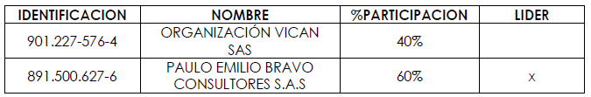

No se presentaron solicitudes de subsanación al proponente
Que Fiduciaria Corficolombiana S.A en su calidad de vocera y administradora del Fideicomiso OXI YOTOCO I bajo la coordinación de los Fideicomitentes, verificó el cumplimiento de los requisitos habilitantes por parte de los Proponentes y el cumplimiento de los requisitos de la Propuestas previstos en el pliego de condiciones y en sus anexos, como se observa a continuación:

2. Cumplimiento de requisitos
EVALUACION REQUISITOS HABILITANTES DE ORDEN JURIDICO
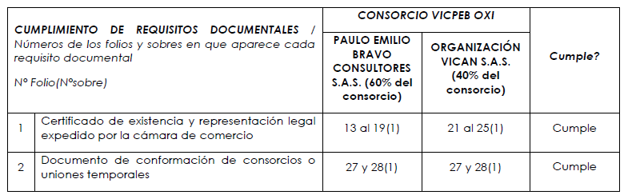
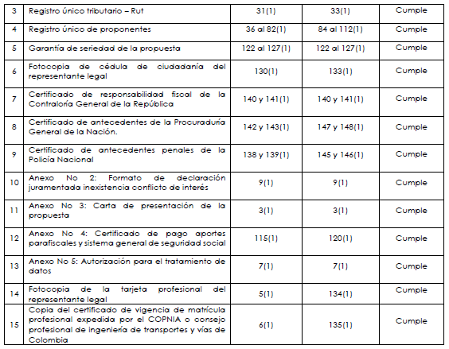

EVALUACION REQUISITOS HABILITANTES DE ORDEN FINANCIERO
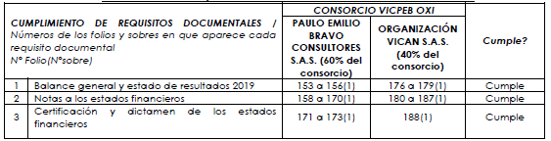

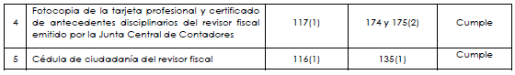

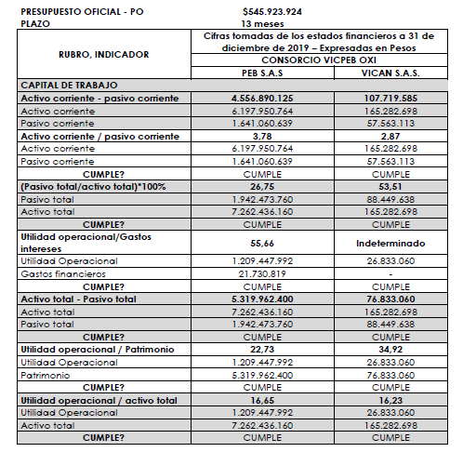

EVALUACION REQUISITOS HABILITANTES DE ORDEN TECNICO
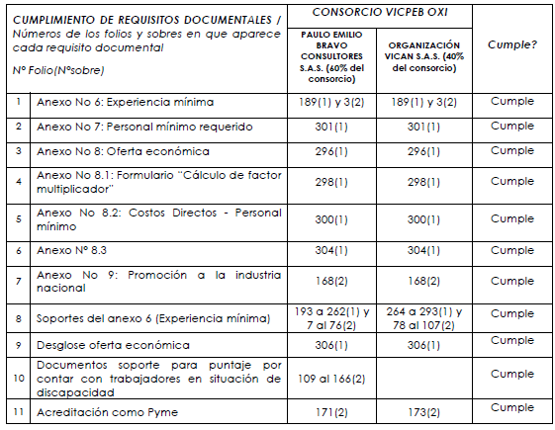
RESULTADO EVALUACION TECNICA CONSORCIO VICPEB OXI: CUMPLE

De conformidad con lo establecido en los términos de referencia, el proponente presentó los contratos y soportes que le acreditan su experiencia técnica en las condiciones establecidas.

TENIENDO EN CUENTA LO ANTERIOR LA LICITACIÓN PRIVADA ABIERTA No. 002 de 2020 PARA LA SELECCIÓN DEL INTERVENTOR DEL PROYECTO “MEJORAMIENTO VIA TERCIARIA QUE CONDUCE DE LA MEJORANA AL ALTO DEL CHINCHE Y CORDOBITAS CORREGIMIENTO DE EL DORADO. YOTOCO, VALLE DEL CAUCA” proyecto que se desarrollará a través del mecanismo “Obras por Impuestos”, SE ADJUDICA AL PROPONENTE CONSORCIO VICPEB OXI, ENTENDIENDOSE INFORMAR Y DAR INICIO AL PROCESO DE VINCULACION Y CONTRATACION.

Se Firma en Cali a los 21 días del mes de agosto de 2020.

ALIANZA FIDUCIARIA S.A.
Fideicomitente - Fideicomiso OXI YOTOCO I

GINA MILENA ALVAREZ SANCHEZ
Director Fideicomisos
Fideicomiso OXI YOTOCO I

LAURA VICTORIA RODAS
Director Comercial
Fideicomiso OXI YOTOCO I

OSCAR DAVID FONSECA
Abogado
Fideicomiso OXI YOTOCO I

